דרור נפרד מאסף
אתמול ליווינו אותך בדרכך האחרונה.
היכרותנו סביב רכיבת אופניים החלה אי שם בראשית שנות האלפיים, בימים ההם התגבשה חבורה קטנה, שיצאה לרכיבות יום שישי או שבת באזור הקרוב.
עם הזמן הרחבנו והעזנו לצאת לרכיבות מחוץ לאזור הנוחות שלנו, ואף לצאת לרכב מספר ימים ברצף.
זכורים לטובה הטיולים לדרום, במיוחד הטיול לאזור בית-הערבה, בו זכינו לרכב במורד "חריץ בחוואר" ביחד עם ראש שיטפון, חוויה עוצמתית שנחרתה עמוק בזיכרון.
זכורה לטובה גם רכיבת ה-60 ק"מ, שאירגנת לרגל יום הולדתך ה-60. אז לפני 20 שנה זה נראה מרחק כמעט דמיוני ליום רכיבה. עשינו סיבוב שירד למגידו, עלה ביוקנעם, המשיך לבת שלמה והר חורשן, וחזר דרך גלעד. בכל צומת אפשרי חיכו בני משפחתך, אותם אירגנת עם מזון, שתייה ופינוקים שונים. בסוף הרכיבה הספידומטרים הראו מרחק של כמעט 70 ק"מ(!!).
חוויה משותפת, בלתי נשכחת נוספת, הייתה נסיעת החבורה בשנת 2006 לטיול אופניים בבולגריה, בהובלת אדר מ"בוץ". ללא ספק חוויה מיוחדת ומהנה ביותר לחובבי רכיבות וטיולים.
אסף, שחיבתו ואהבתו (גם) לצילום, שהרי היו לאסף אין סוף כישורים, תחביבים ועיסוקים נוספים, הפיק דיסק עם מאות תמונות פרי מצלמתו. מתוך האלבום הנה מספר תמונות בהם הוא נוכח לזיכרון.
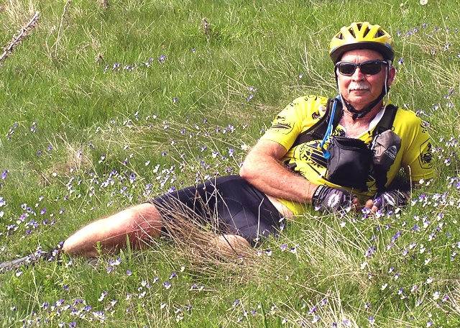
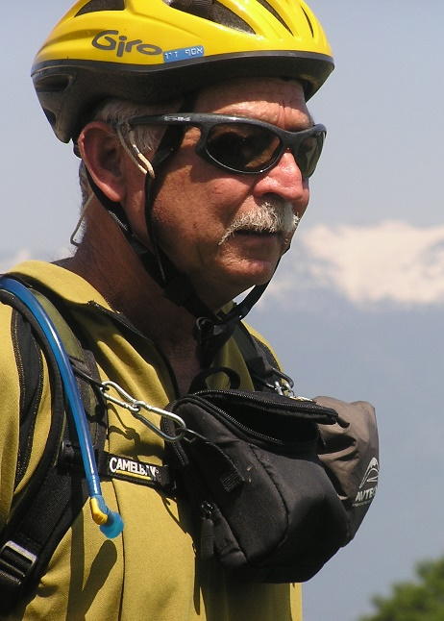
היה שלום חבר יקר. דרור לבנון
